ACTIVIDAD DE CONTEXTUALIZACIÓN

Presentado por: Yelsin Yurani Gomez Ruiz

Fundación Universitaria Compensar, Ingeniería de Sistemas

Programación orientada a objetos

Profesor: Jose Hember Solorzano Pardo

Introducción

Los animales son seres vivos que pueden moverse, alimentarse, reproducirse y respirar. Se pueden clasificar de diferentes maneras, pero en este caso nos centraremos en dos grupos: los animales domésticos y los salvajes. Los animales domésticos, como los perros y los gatos, han aprendido a vivir con las personas. Por otro lado, los animales salvajes, como las jirafas y los cocodrilos, viven en su entorno natural y no pueden ser domesticados.

1. Características y Comportamientos Comunes de Todos los Animales

Características

* Nombre
* Edad
* Peso
* Color

**Comportamientos**

* Comer()
* Dormir()
* HacerSonido()

**2- SuperClase Animal**

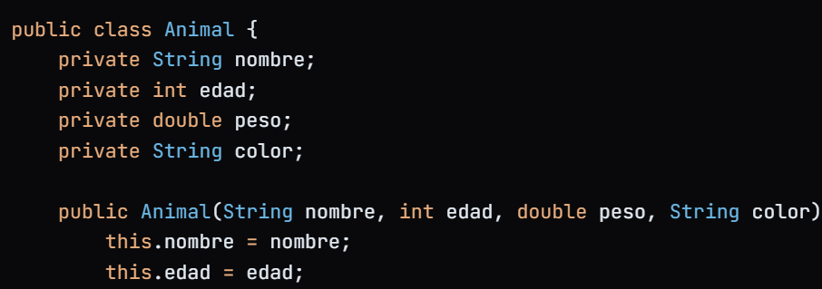

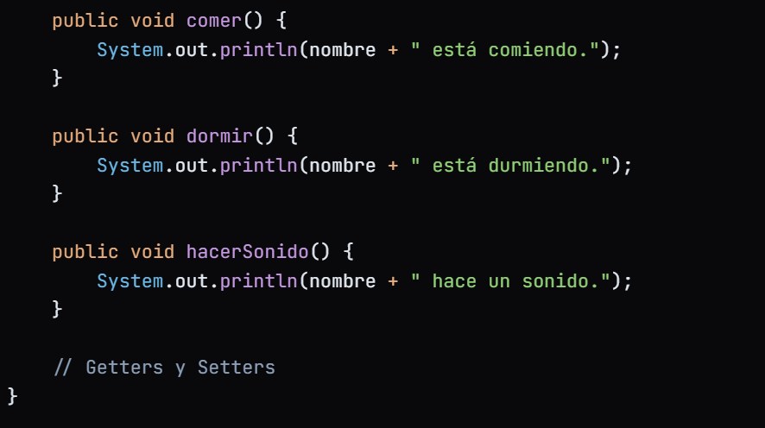

3. Características y Comportamientos Comunes de Animales Domésticos y Salvajes

Características

* Tipo de hábitat
* Tipo de alimentación

Comportamientos

* Jugar()
* Cazar() (solo para animales salvajes)

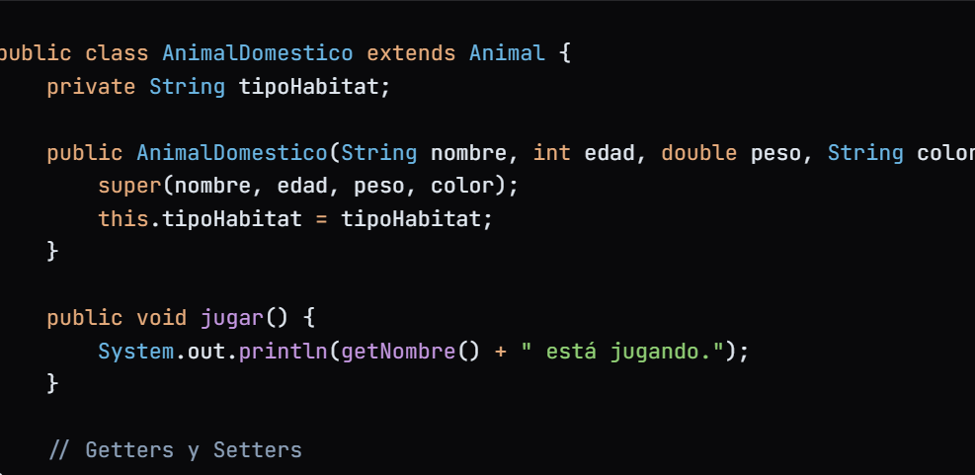

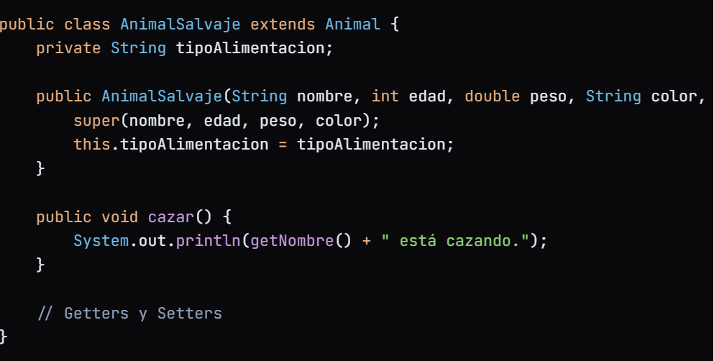

### 5. Subclases de Animales Domésticos y Salvajes

Animales Domésticos

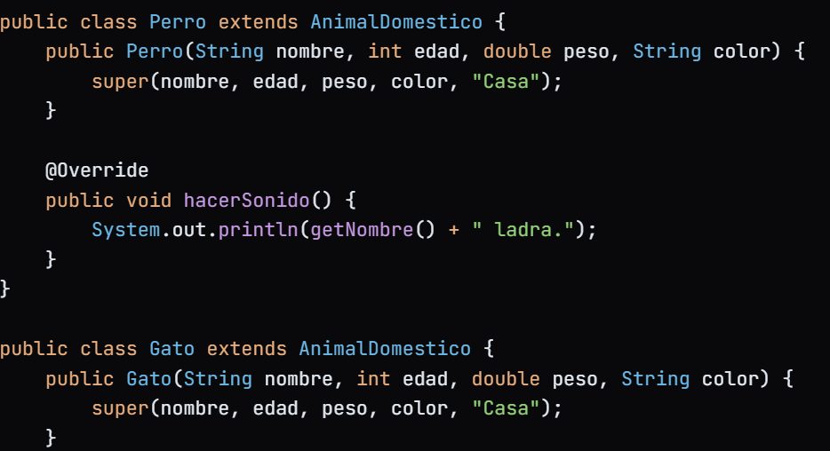

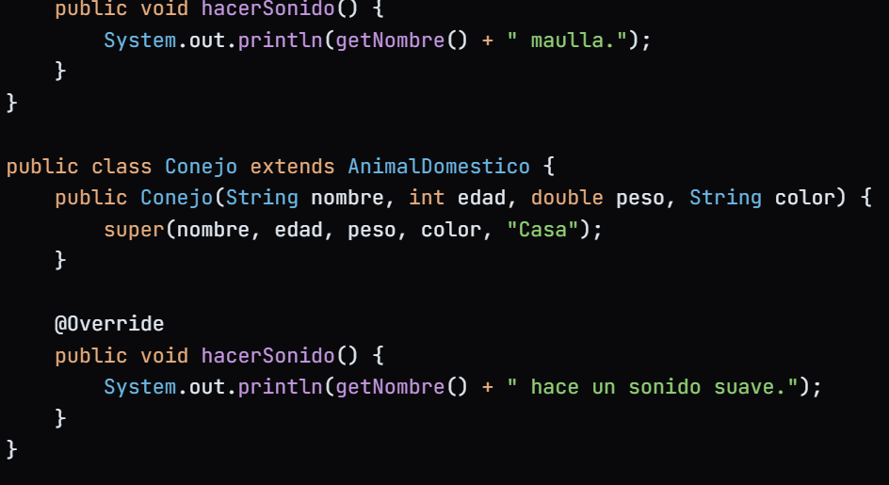

6- Animales salvajes

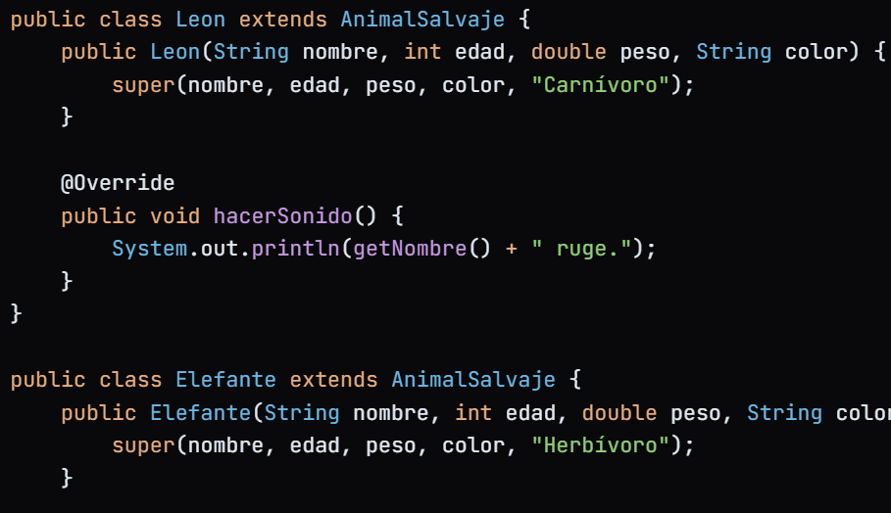

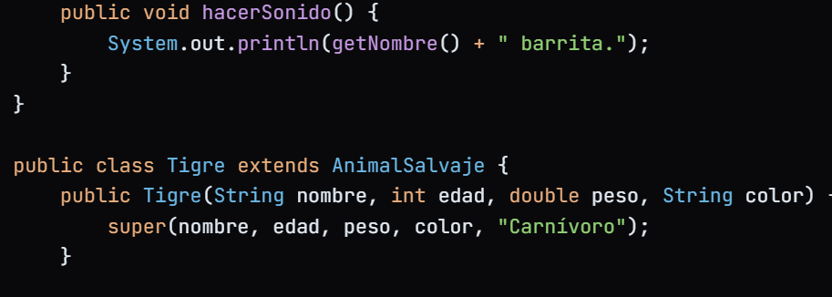

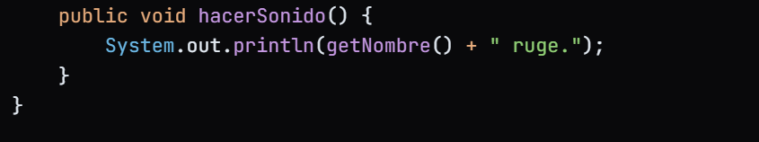

7- Uso de Polimorfismo en el método HacerSonido

En el siguiente ejemplo, se crea un objeto de tipo Animal, pero se asigna una instancia de perro o gato. Esto demuestra como el mismo método HacerSonido puede comportarse de manera diferente según el tipo real del objeto.

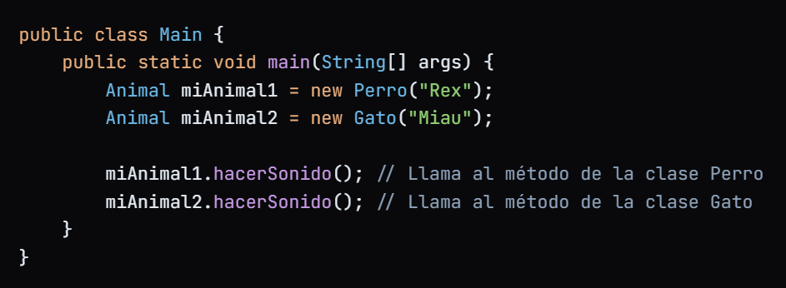

8- Diagrama de Clases

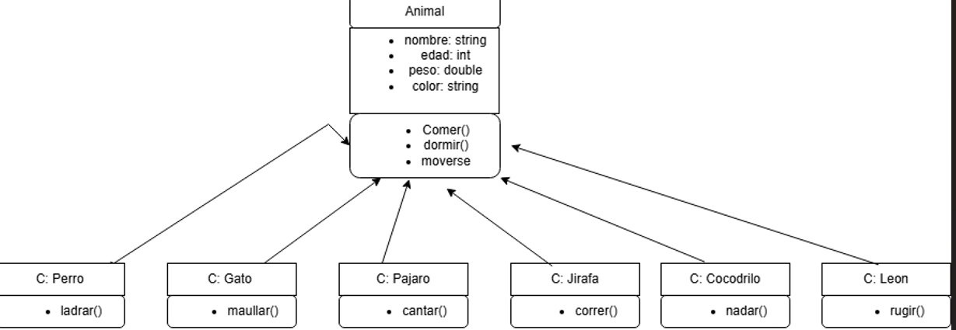

Conclusiones:

* + El uso del polimorfismo a través del método ha ilustrado como diferentes subclases pueden proporcionar implementaciones especificas de un mismo método.
  + La herencia nos permite crear nuevas clases basadas en otras, lo que facilita la reutilización del código.
  + Al clasificar animales domésticos y salvajes, pudimos ver cómo la programación orientada a objetos nos ayuda a representar conceptos del mundo real de manera efectiva..

Video

https://youtu.be/bx-otuhSFXU